Тема урока: Практическая работа «Обработка плечевых срезов»

Детали кроя изделия
Задание №1: - назвать детали кроя; – назвать срезы деталей

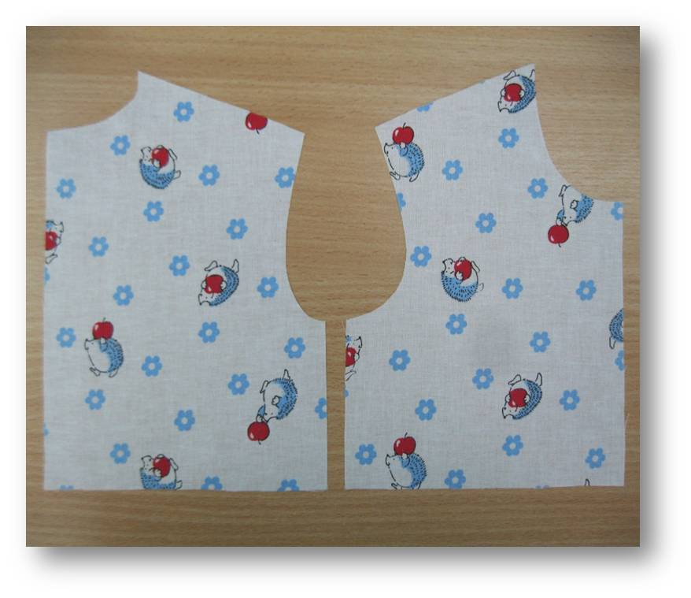
А
Б
6
5

4
3
2
1
6
5
3
4
2
1
Деталь А – спинка: Деталь Б - ?
1– срез горловины 1 - ?
2 – плечевой срез 2 -?
3 – срез проймы 3 -?
4 – боковой срез 4 -?
5 – срез талии 5 -?
6 – середина спины 6 -?

Сметать плечевые срезы.

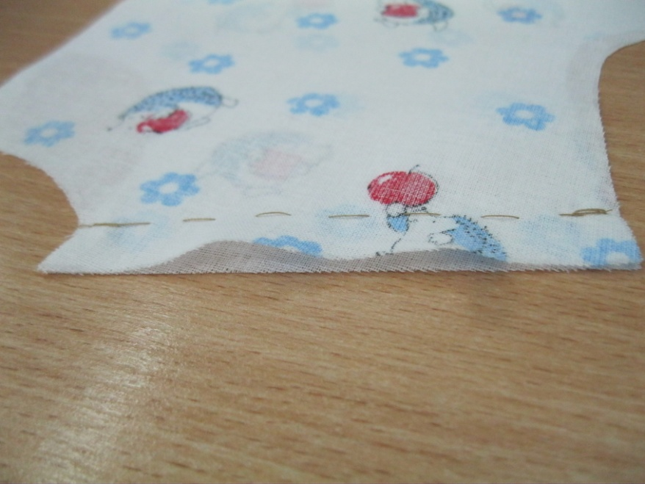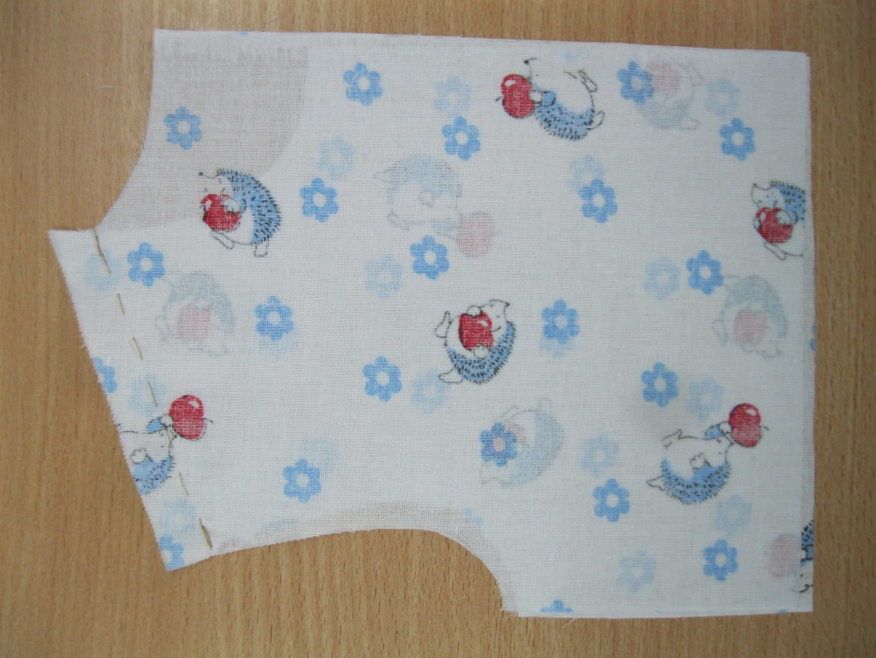
Сложить полочку и спинку лицевыми сторонами внутрь, уравнять срезы. Сметать со стороны спинки, делая посадку по спинке, отступив от горловины 1,5-2,0 см, и заканчивая не доходя до срезов проймы на 3,0-4,0 см. (при отсутствии плечевой вытачки)
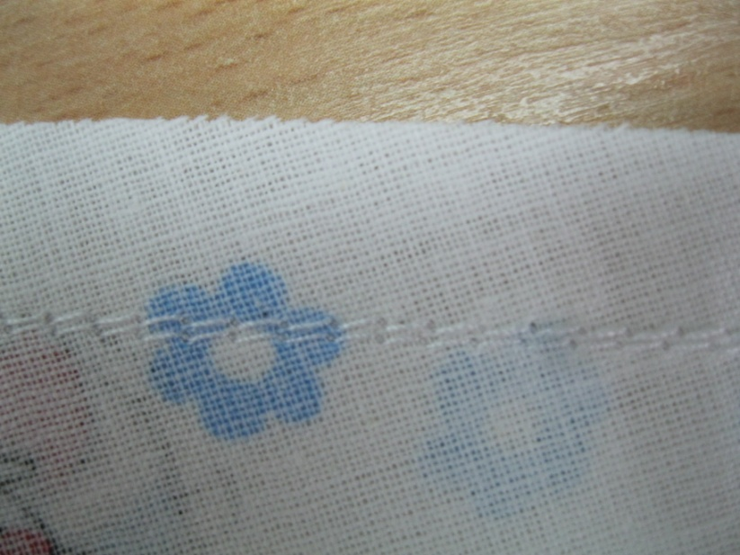
Стачать плечевые срезы со стороны полочки швом шириной 1 см двумя строчками, располагая одну от другой на расстоянии 0,1– 0,2 см.
Удалить нитки сметывания.

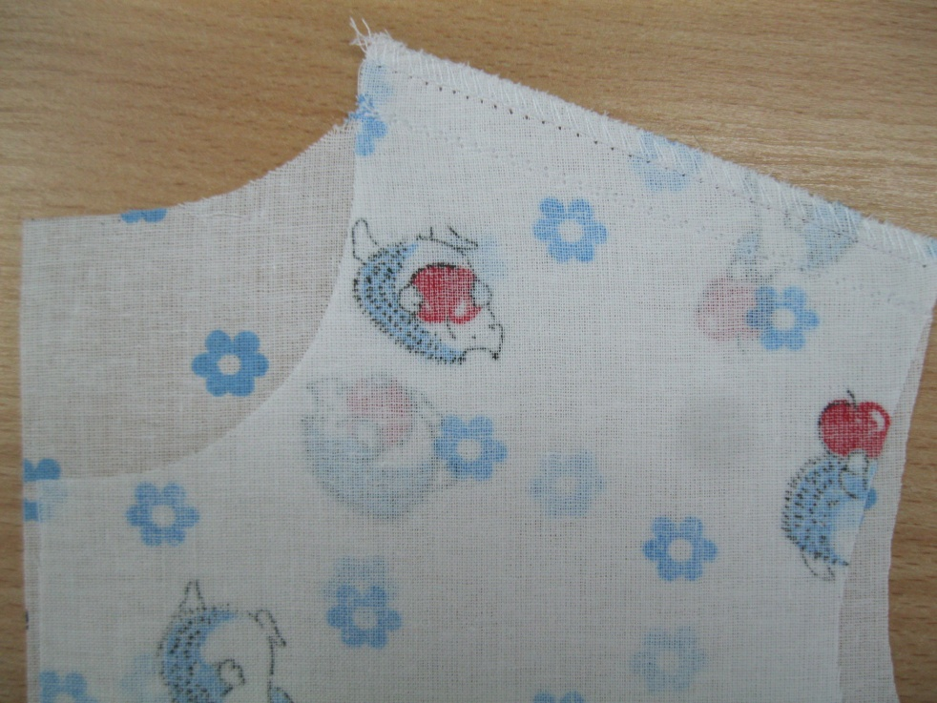
Обметать плечевые срезы со стороны полочки.
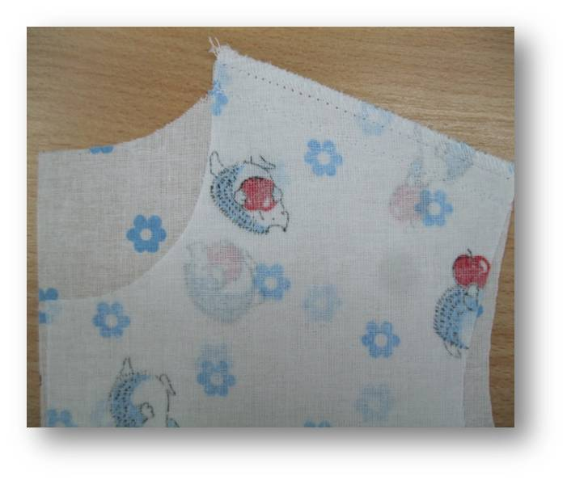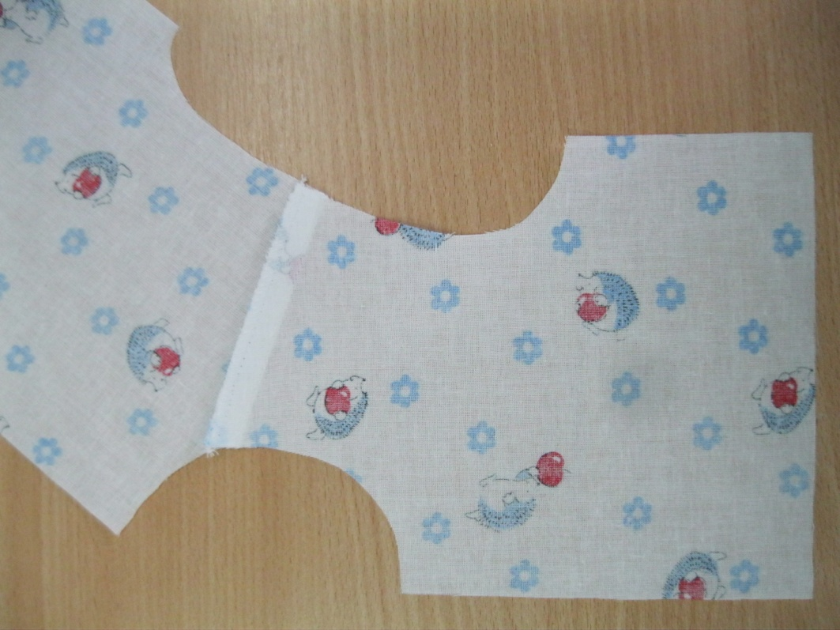
Припуск шва приутюжить, затем заутюжить на спинку через проутюжильник.

Задание №2: вставить пропущенные слова
- Сложить полочку и спинку …. сторонами внутрь, уравнять срезы.
- Сметать со стороны …...
- Стачать плечевые срезы со стороны ….. швом шириной …. см …. строчками, располагая одну от другой на расстоянии 0,1– 0,2 см.
- ……. нитки сметывания.
●Обметать плечевые срезы со стороны …….
●Припуск шва ……, затем заутюжить на спинку через …….

Кызыл белән күрсәтелгән биремнәрне дәфтәрләргә языгыз, фотосын минем почтага җибәрерсез: flyura-askarova@mail.ru

